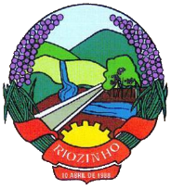
Estado do Rio Grande do Sul
Prefeitura Municipal de Riozinho

Aviso de Licitação - Pregão Eletrônico nº 009/2025 - Processo nº 1222/2025
O Município de Riozinho/RS torna público que se encontra aberto o Pregão Eletrônico nº 009/2025, sendo o objeto da presente licitação a aquisição de larvicida biológico BTI (Bacillus Thuringiensis Israelensis), suspensão aquosa 1200 UTI, acondicionado em galão de 10 (dez) litros, CEPA AM 6552, avaliado e aprovado pela Organização Mundial da Saúde – VectoBac 12 AS, destinado ao controle de Simulídeos (Borrachudos), a fim de atender às demandas da Secretaria Municipal de Meio Ambiente do Município de Riozinho/RS. A sessão pública ocorrerá às 08h30, do dia 06 de novembro de 2025, no sítio: https://bll.org.br/. Sendo que o Edital na íntegra estará disponível aos interessados também no site oficial (https://www.riozinho.rs.gov.br/). Maiores informações, e-mail: licitacao@pmriozinho.com.br. Riozinho/RS, 17 de outubro de 2025.
Airton Trevizani da Rosa - Prefeito Municipal

